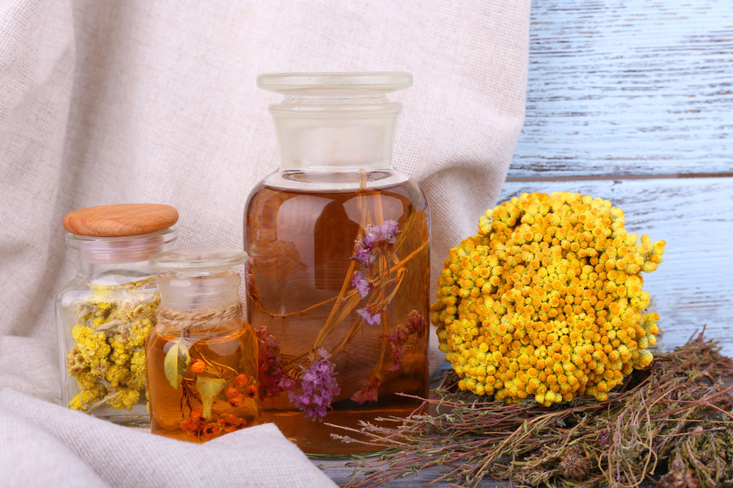

Regulamin

KONKURSU NALEWEK I DESTYLATÓW

Abramów 21 sierpnia 2016 r.

- Warunki ogólne
§ 1
Konkurs organizowany jest przez Gminę Abramów. Konkurs zostanie przeprowadzony w dniu 21 sierpnia 2016 r. w godzinach od 14⁰⁰ do 16³⁰ podczas II Lubelskiego Święta Ziół „Na zielarskim szlaku”.
Tego samego dnia, około godziny 17⁰⁰ nastąpi rozstrzygnięcie konkursu.

§ 2
Celem konkursu jest:
- dokonanie przeglądu produktów regionalnych – nalewek i destylatów, oraz wyłonienie najlepszej z nich,
- kultywowanie tradycji przyrządzania nalewek,
- aktywizacja i integracja społeczności lokalnych,
- popularyzowanie wiedzy na temat możliwości produkcji nalewek i destylatów,
- identyfikacja lokalnego dziedzictwa kulinarnego, które może służyć do budowy produktu turystycznego i marki lokalnej,
- odkrycie produktów specyficznych, charakterystycznych dla danego obszaru geograficznego, które mogą stać się jego wizytówką.

§ 3
Przedmiotem Konkursu jest:
- tradycyjna nalewka:
- tradycyjny destylat.
Każdy przystępujący do konkursu powinien zawrzeć w karcie zgłoszenia:
- imię i nazwisko wraz z adresem i danymi kontaktowymi,
- nazwę nalewki/destylatu,
- krótki opis.

II Zasady uczestnictwa w konkursie

§ 1
Konkurs ma charakter otwarty. Obejmuje Koła Gospodyń Wiejskich, Stowarzyszenia oraz osoby prywatne. W konkursie mogą wziąć udział wszyscy ci, którzy przedstawią produkty spełniające warunki podane w regulaminie oraz przyślą wypełnione karty zgłoszenia do konkursu na wskazany adres.

§ 2
Do oceny przedmiotu Konkursu Wójt Gminy powoła Kapitułę Konkursową, która z kolei wybierz spośród swojego grona Przewodniczącego. Obecni na posiedzeniu członkowie Kapituły dokonają degustacji zgłoszonych do Konkursu nalewek lub destylatów w wyznaczonym miejscu, zapewniającym członkom Jury swobodne dokonywanie oceny poszczególnych nalewek bez udziału osób trzecich, w warunkach zapewniających anonimowość poszczególnym wytwórcom nalewek przystępujących do konkursu gwarantowanych przez Organizatora.

§ 3
Ocenie Konkursowej podlega:
- kolor i klarowność nalewki,
- bukiet – ocena aromatu nalewki,
- wygląd zgłaszanego produktu,
- harmonia – równowaga elementów: smaku, aromatu, cukru, kwasowości.

§ 4
Wyniki Konkursu zostaną upublicznione na scenie w dniu 21 sierpnia 2016 r. ok. godz. 17⁰⁰ przez przewodniczącego Kapituły Konkursowej.

§ 5
W konkursie przewidziane są nagrody rzeczowe za zajęcie I, II i III miejsca oraz drobne upominki i podziękowania za udział dla pozostałych uczestników konkursu.

§ 6
Zgłoszenia przyjmowane są drogą mailową na adres:
gmina@abramow.pl do dnia 17 sierpnia 2016 roku.

Kartę zgłoszeniową wraz z nalewką/destylatem należy dostarczyć – w dniu Konkursu tj. 21 sierpnia 2016 r. w godz. od 13⁰⁰ do 14⁰⁰ do stolika organizatora.
Uczestnicy Konkursu zgłaszając swój udział akceptują jego regulamin oraz zobowiązują się uszanować wszelkie postanowienia Kapituły konkursowej.

§ 7
Uczestnicy zgłaszający nalewkę/destylat zobowiązani są przygotować próbkę o pojemności nie mniejszej niż 0,2 litra. Uczestnicy zobowiązani są wypełnić Kartę Zgłoszenia zgodnie z załączonym wzorem.
Do konkursu dopuszczone są nalewki wytworzone na bazie alkoholu pochodzącego z legalnego źródła. W przypadku zgłaszania większej ilości nalewek do każdej z nich należy przygotować osobną Kartę Zgłoszeniową.

§ 8
Zgłaszana do konkursu nalewka musi mieć na etykiecie zawarte następujące informacje:
- nazwę i główny składnik, z którego nalewka została przyrządzona (główny składnik to określenie ogólne np. wiśniowa, porzeczkowa, ziołowa, krupnik itp.)
Ważne, by etykieta nie zawierała nazwy wytwórcy.
Zgłaszana do konkursu butelka w chwili zgłoszenia powinna mieć przywieszoną kartkę z nazwą wytwórcy i adresem. W momencie przystąpienia nalewek do konkursu karteczki z nazwą wytwórcy i adresami zostaną zerwane i zastąpione numerkami, by zapewnić anonimowość poszczególnym wytwórcom.

§ 9
Postanowienia końcowe:
1. Organizator zastrzega sobie prawo do opublikowania imion, nazwisk, zdjęć oraz informacji
o zwycięzcach i uczestnikach konkursu.
2. Organizator konkursu zastrzega sobie prawo do zamieszczania informacji o zgłoszonych wyrobach konkursowych w swoich materiałach i kampaniach promocyjnych.
3. Poprzez przystąpienie do konkursu uczestnicy wyrażają zgodę na warunki zawarte w regulaminie.
4. Niniejszy regulamin jest jedynym określającym zasady konkursu.
5. Regulamin konkursu udostępniony jest do wglądu w siedzibie organizatora, a także na stronie internetowej www.abramow.pl
6. Wszystkie kwestie, których nie obejmuje niniejszy regulamin ustala organizator.

Dodatkowe informacje udzielane są pod numerem telefonu 81 8525016 za pośrednictwem poczty elektronicznej pod adresem e-mail: gmina@abramow.pl
Osobą do kontaktu w sprawie konkursu jest Michał Rola.

Zapraszamy do udziału i życzymy wielu wspaniałych pomysłów

